光的折射 全反射复习
〖学习目标〗
- 准确理解光的折射定律，知道全反射的现象及条件。
- 会画几个典型的光路图。并能够根据光路图分析实验和生活中的现象。
〖学法指导〗
- 概念梳理（请填写相关内容）
- 反射定律：
- 折射定律：
- 全反射的条件：
- 完成以下几个典型光路图
- 水下一光源发出的光线从水射入空气，请画出入射角分别为30⁰,48⁰,60⁰。已知水的折射率 n ＝ 1.33，临界角为48.8° 。

光源
水
空气

- 一束光线射入从左侧射入三棱镜，从右侧射出。请定性的画出光路图。

3、一束光线射入平行玻璃砖。请画出光路图，并说明出射光线与入射光线的方位关系。

4、一束光斜射入界面相互平行、折射率递增的多层介质膜中，光的轨迹将如何？若斜射
入界面相互平行、折射率递减的多层介质膜中，光的轨迹又将如何？请画出光路图。

〖学习内容〗
一、基本概念规律的梳理应用
1. 如图所示，一束光由空气射入某种介质，该介质的折射率等于( )
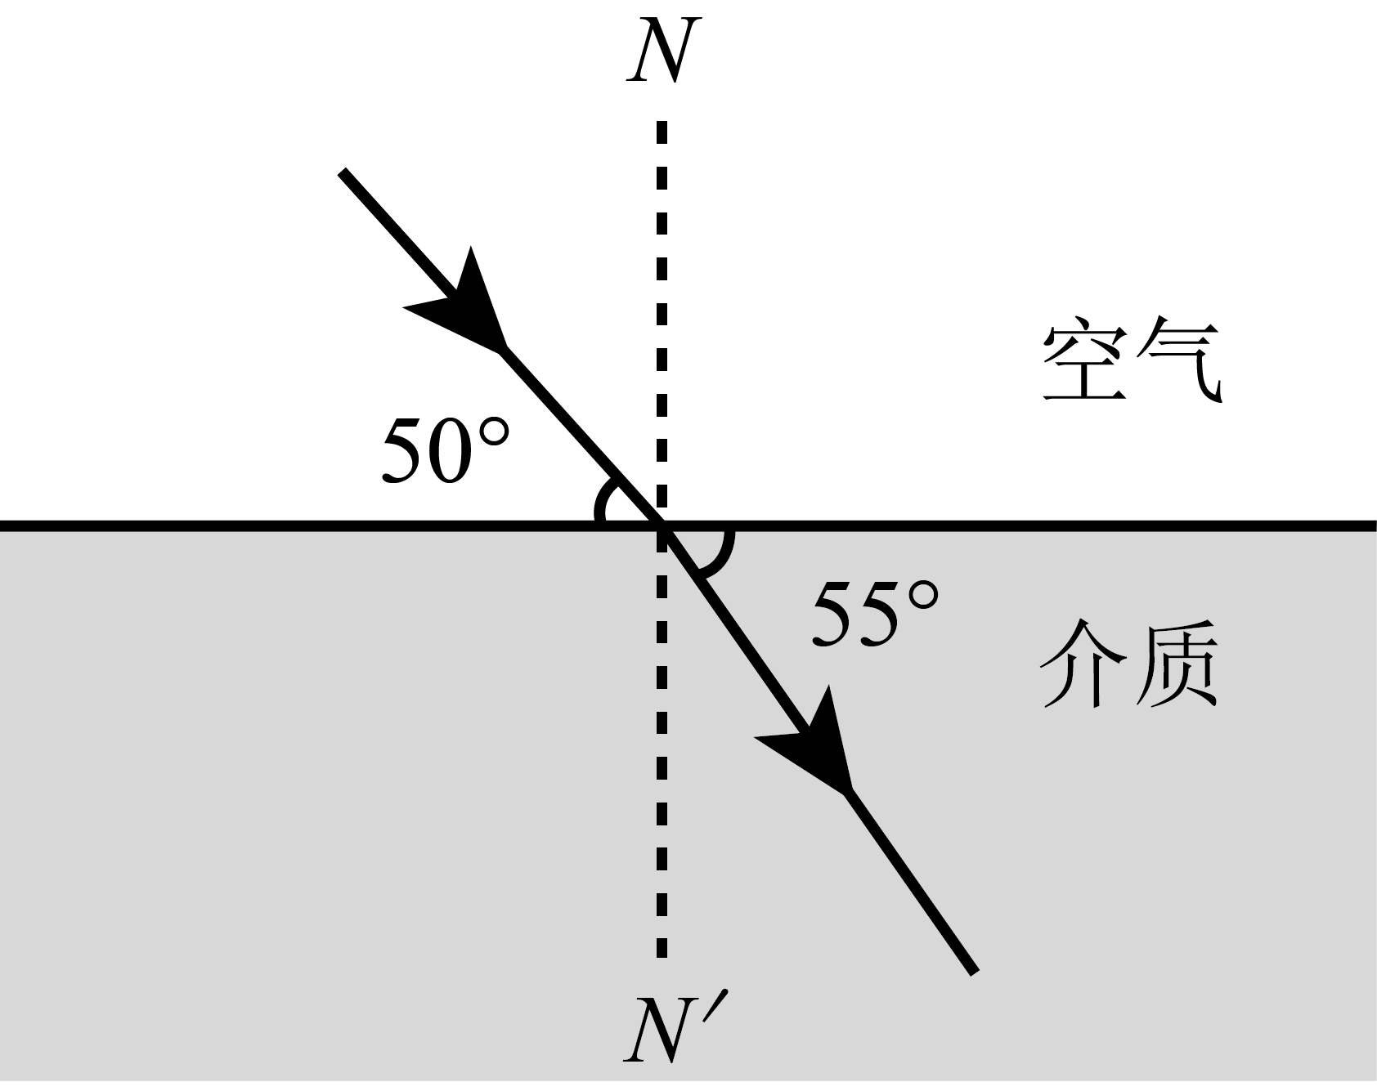
- B. C. D.
- 知识方法梳理：

2．关于折射率，下列说法正确的是( )
A．根据＝n可知，介质的折射率与入射角的正弦值成正比
B．根据＝n可知，介质的折射率与入射角的正弦值成反比
C．根据n＝，介质的折射率与介质中的光速成反比
D．介质的折射率与入射角、折射角的大小无关
- 知识方法梳理：

- 如图所示，MN是空气与某种液体的分界面，一束红光由空气射到分界面，一部分光被反射，一部分光进入液体中.当入射角是45°时，折射角为30°，则以下说法正确的是( )
A.反射光线与折射光线的夹角为120°
B.该液体对红光的折射率为
C.该液体对红光的全反射临界角为45°
D.当紫光以同样的入射角从空气射到分界面时，折射角也是30°
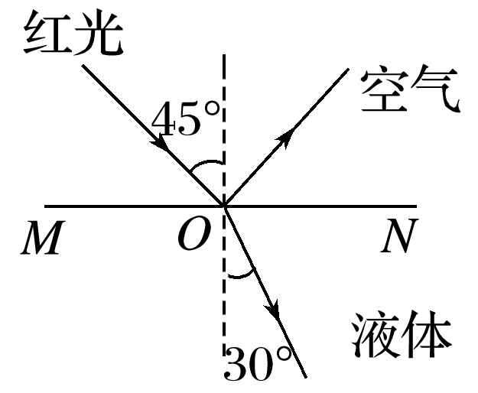

- 知识方法梳理：

4. a、b两种单色光以相同的入射角从空气斜射向某种玻璃中，光路如图所示。关于
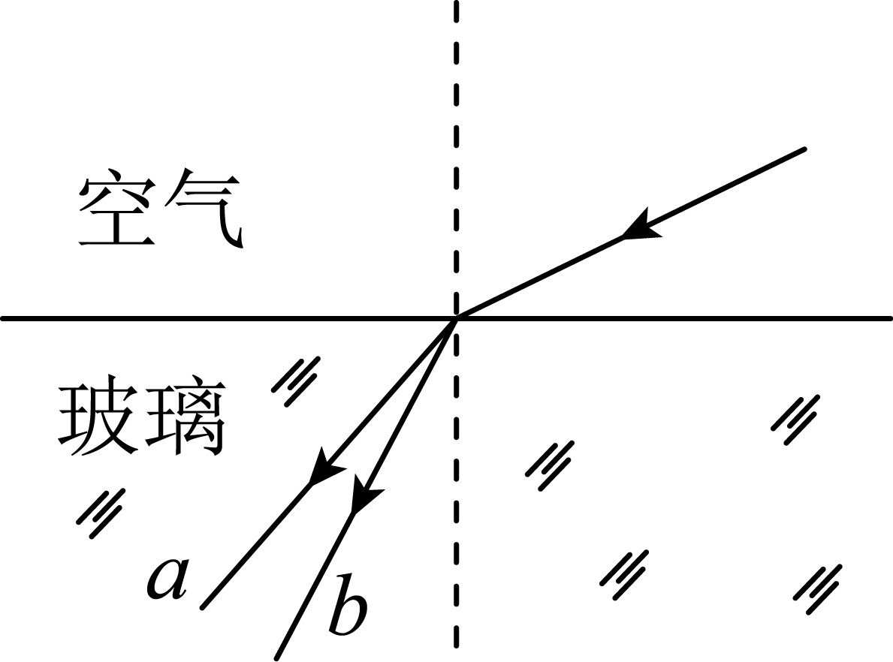
a、b两种单色光，下列说法中正确的是( )
A. 该种玻璃对 光的折射率较大
B. 光在该玻璃中传播时的速度较大
C. 两种单色光从该玻璃中射入空气发生全
反射时， 光的临界角较小

- 知识方法梳理：
5.一束光由空气射向半圆柱体玻璃砖，O点为该玻璃砖截面的圆心，下图能正确描述其光路的是( )
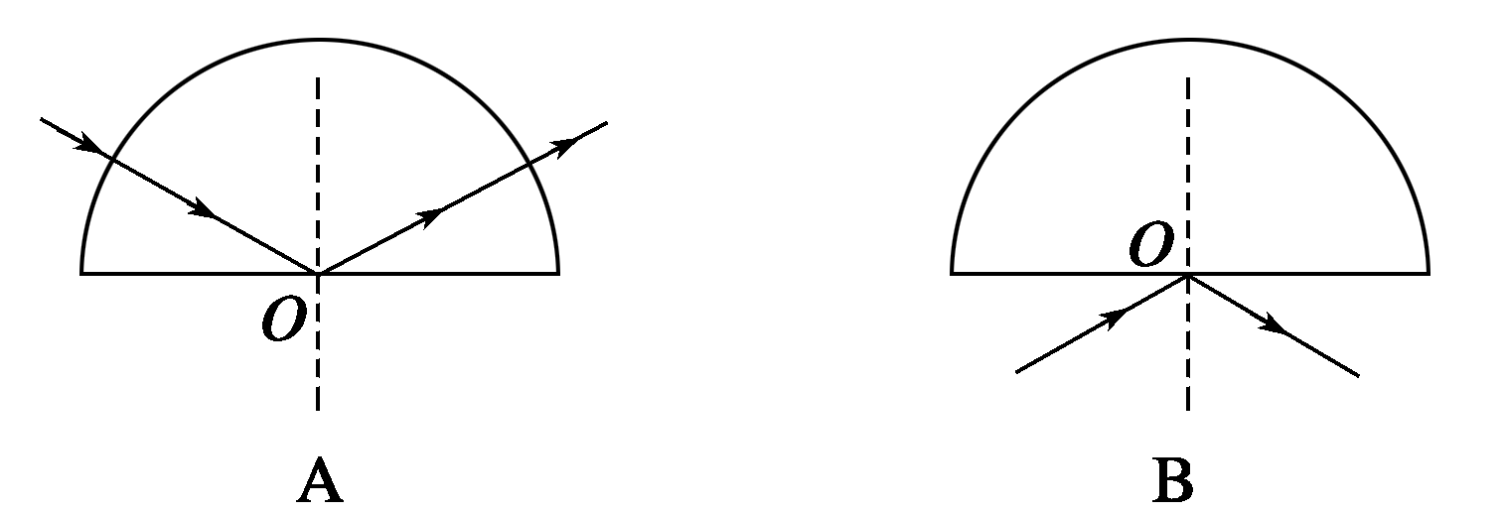

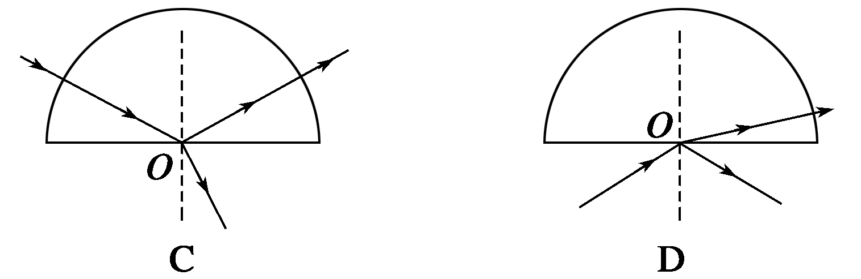

- 知识方法梳理：

参考答案：1.C 2. D 3.C 4.A 5.A

二、拓展应用
【拓展思考1】鱼眼中的岸上世界出现在倒立的圆锥中，处在I区的人能看到水中的鱼吗？
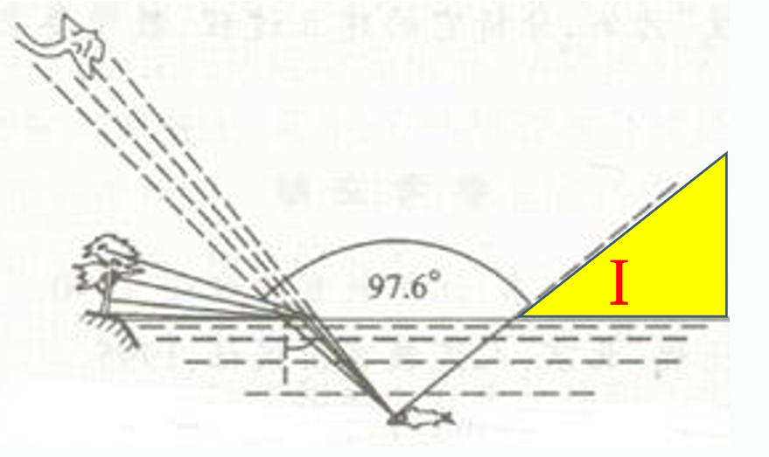

【拓展思考2】观察者不在ABCD这条光线上，还能透过玻璃砖看到大头针A和B吗？
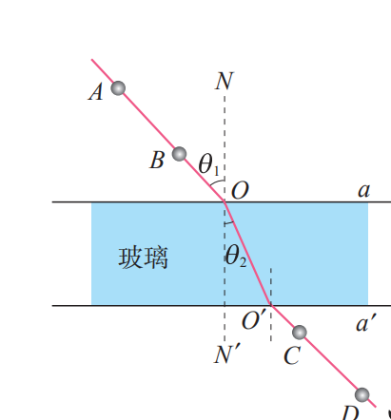
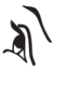

【拓展思考3】从三棱镜对光的色散实验可知，同一介质对不同色光的折射率不同。小明同学据此分析，平行玻璃砖也可实现光的色散，即一束白光穿过玻璃砖会在接收屏上看到彩色光带。然而在实际观测中，小明并没有直接看到彩色光带，小明认为可以参照三棱镜的色散实验，增大接收屏与玻璃砖的距离，就应该能在接收屏上看到彩色光带。你同意这种观点吗？
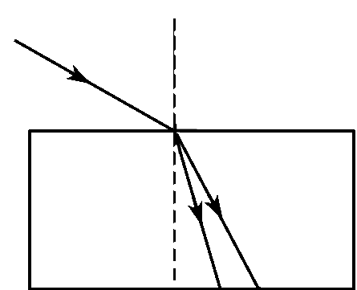

接收屏

【拓展思考4】请通过光路图解释海面出现“上蜃景”的原因？

三、知识网络

